DIW01 Suzdalenko Alexey – segundo año de DAW Curso académico 2024-2025

Interfaz gráfica elaborada de un negocio familiar de papelería situado en la frontera con Francia. El nombre del negocio es “Folio y medio”.

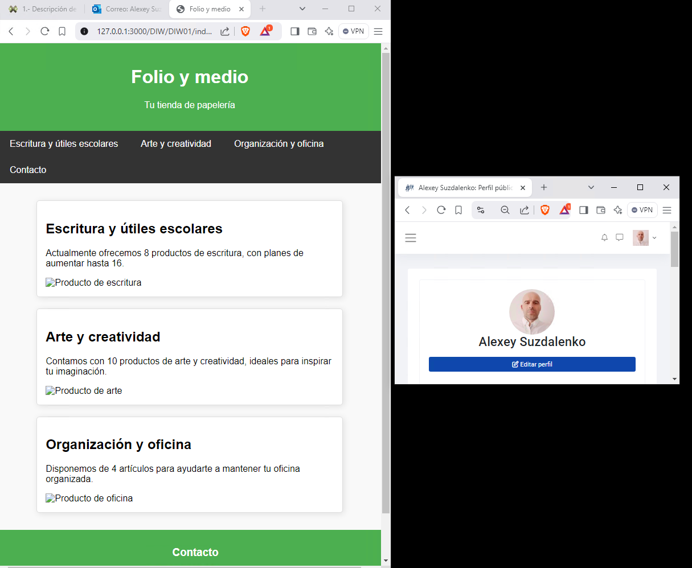
Teniendo en cuenta la importancia de la comunicación visual la parte de arriba del sitio web ocupa el header con el nombre del negocio y un eslogan simple pero llamativo “Tu tienda de papelería”.

El sitio web permitirá la lectura en 2 idiomas: castellano y francés. La interfaz gráfica tiene 3 secciones que se ven claramente con el primer vistazo a la web. Y en cada sección habrá una foto que visualmente ayude a identificar inequívocamente la sección.

Por la parte de abajo vamos a tener el botón de contacto, que lo nos hace es abrir la pagina de contactos. De esta forma el usuario rápidamente con un numero de clic mínimo puede ubicar el negocio y ponerse en contacto con el mismo.

Analizado variedad de los colores y tipografías en mi caso me decanto por los colores blanco limpio, verde y algún fondo gris para resaltar los enlaces de la pagina.
Analizando alternativas para la presentación de la información he llegado a la conclusión, que en mi caso, plantare las tres secciones en le medio de la pagina y que junto con que no existe información sobrante en la pagina pues el aspecto en general de la misma sera limpio y muy claro de los productos que expongo. Intentando con esto no cansar al usuario de información no relevante, si no conseguir el máximo de su atención en aspectos clave, que en este caso son las secciones en los que se divide el negocio.

Se ha valorado y se ha definido la quia de los colores y estilos, y esta explicada mas en adelante.

En este trabajo he valorado distintas aplicaciones para el diseño del documento web, y he llegado a la conclusión que en este caso un editor de código como Visual Studio Code cumplira todas las expectativas puestas en el para realización de este trabajo.

Desarrollando el código html de la web “Folio y medio” he usado tablas y el mismo código esta presentado mas adelante.

Apartado 1. Clasificación de elementos en identificación, navegación, contenido y iteracción:

Elementos de Identificación

Nombre del negocio: “Folio y medio” (presente en el encabezado del sitio web).Logotipo: Si se emplea un logotipo, se incluiría aquí como un elemento de identificación visual.

Elementos de Navegación

Selección de idioma: Opción para elegir entre castellano y francés. Menú de navegación principal: Enlaces a las secciones: “Escritura y útiles escolares”, “Arte y creatividad”, y “Organización y oficina”. Enlace a la sección de contacto.

Elementos de Contenido

Productos: Sección de escritura y útiles escolares: Lista de productos (descripciones breves y fotos). Sección de arte y creatividad: Lista de productos (descripciones breves y fotos). Sección de organización y oficina: Lista de productos (descripciones breves y fotos). Animación en la página principal: Representación visual del proceso de encuadernación de un libro. Información de contacto: Dirección, teléfono y croquis de ubicación de la tienda.

Elementos de Interacción

Interacción con el menú de navegación: Selección de secciones para ver los distintos productos. Cambio de idioma: Opciones para alternar entre castellano y francés. Enlaces de contacto: Pagina de contacto que se abrirá pulsando el botón de “contacto” en la parte inferior.

Apartado 2. Indica cuál es el tipo de estructura de navegación más adecuado y explica el motivo.

Cantidad y organización de secciones:

La estructura jerárquica permite que el sitio esté organizado en un menú principal en la parte superior (horizontal), como se ha implementado en el HTML, con enlaces claramente visibles y accesibles para cada sección principal (Escritura y útiles escolares, Arte y creatividad, Organización y oficina, y Contacto).
Este enfoque facilita el acceso rápido y claro a cada sección sin generar una sobrecarga de navegación, lo que es ideal para un sitio web pequeño y sencillo.

Facilidad de uso:

La estructura jerárquica con el menú principal permite que los visitantes se orienten rápidamente en el sitio, lo que mejora la experiencia del usuario, especialmente para aquellos que solo buscan información específica de productos o de contacto.La navegación horizontal es intuitiva y permite que los usuarios comprendan fácilmente el contenido y estructura de la página sin tener que realizar muchas interacciones adicionales para llegar a cada sección.

Escalabilidad:

Dado que el negocio tiene planes de expandir el catálogo de productos, esta estructura jerárquica también permite incluir subcategorías si en el futuro se desea organizar mejor los productos dentro de cada sección.

La disposición del menú facilita la expansión sin necesidad de rediseñar completamente la navegación.

Soporte para distintos dispositivos:

La estructura se adapta bien a los diseños responsivos, como lo muestra la media query en el código, que reorganiza el contenido y el diseño de las secciones para una navegación vertical en dispositivos móviles. Esto permite que el sitio se visualice correctamente en cualquier resolución.

Apartado 3: Elabora una guía de estilos indicando toda la información que debería figurar en función de los elementos que se han mencionado en el enunciado.

Tipografía:
Tipografía principal: Arial, sans-serif.
Encabezados (h1, h2, etc.): Arial, sans-serif en negrita para mayor visibilidad.
Texto de párrafo: Arial, sans-serif, tamaño base de 16px.
Colores de texto:
Encabezado (h1): blanco sobre fondo verde (#FFFFFF).
Encabezados secundarios (h2): #333333 para contraste sobre fondo blanco.
Texto general: #333333 (gris oscuro) para una lectura fácil sobre fondo claro
Colores:
Paleta principal:
Color primario (Encabezado y pie de página): Verde (#4CAF50), que da una sensación de naturaleza y creatividad, asociado con una papelería y materiales de oficina.
Color secundario (Fondo del menú de navegación): Gris oscuro (#333333).
Colores de fondo:
Fondo general de la página: #F9F9F9 (gris claro) para proporcionar un ambiente limpio y moderno.
Fondo de las secciones: blanco (#FFFFFF) con borde (#DDD) y sombra suave.
Colores de enlaces:
Enlaces de navegación: Blanco sobre fondo gris oscuro (#333333), cambiando a negro (#000000) con fondo claro (#DDD) al pasar el cursor.
Enlaces en pie de página: Blanco sobre verde (#FFFFFF en #4CAF50).

Iconografía
Iconos de categorías (opcional): Emplear iconos representativos de las secciones para ayudar a la identificación visual.
Escritura y útiles escolares: Ícono de lápiz o bolígrafo.
Arte y creatividad: Ícono de pincel o paleta de colores.
Organización y oficina: Ícono de archivo o carpeta.
Iconos de contacto:
Teléfono: Ícono de teléfono.
Dirección: Ícono de mapa o pin de ubicación.

Imágenes
Tamaño de las imágenes de productos: Escalar a 300px de ancho como mínimo para consistencia en visualización, con ajuste responsivo.
Estilo: Imágenes de alta calidad y resolución adecuada (mínimo 72 dpi para web), optimizadas para tiempos de carga rápidos.
Animación en la página principal: Diseñar como un GIF o video en formato ligero, centrado y ajustado al ancho del contenedor principal.

Estructura y Maquetación
Encabezado:
Logo y nombre de la tienda centrados en la parte superior con fondo verde (#4CAF50).
Subtítulo opcional con lema o breve descripción.
Menú de navegación:
Disposición horizontal con enlaces de fácil acceso a las secciones.
Anclajes (href) internos a las secciones para navegación dentro de la página.
Contenedor de secciones:
Disposición en rejilla (grid) con 3 columnas o en flexbox.
Ancho de las secciones: 30% del contenedor principal para pantallas grandes, 80% para dispositivos móviles.
Pie de página:
Información de contacto centrada, en un fondo verde con tipografía en blanco para consistencia.

Interacciones
Hover en navegación: Cambiar el fondo del enlace a un color claro (#DDD) con texto en color negro para realzar el elemento activo.
Animación en tarjetas de productos: Aumentar ligeramente el tamaño al hacer hover (transform: scale(1.02)) para hacer énfasis visual y dar una apariencia moderna.

Usabilidad y accesibilidad
Contraste: Asegurarse de que el contraste entre el fondo y los textos cumple con las normas de accesibilidad (WCAG AA mínimo).
Navegación en dos idiomas: Incluir un selector en la parte superior para cambiar entre castellano y francés.
Textos alternativos (alt) en imágenes**: Cada imagen de producto debe incluir un texto alternativo descriptivo.
Diseño responsive: Aplicar media queries para adaptarse a pantallas pequeñas. Para resoluciones menores de 768px, cambiar a un diseño de una sola columna en secciones.

Apartado 4: Empleando el XHTML. Codifica la estructura de tu página principal empleando tablas.
<!DOCTYPE html>
<html xmlns="http://www.w3.org/1999/xhtml" lang="es">
<head>
<meta http-equiv="Content-Type" content="text/html; charset=UTF-8" />
<meta name="viewport" content="width=device-width, initial-scale=1.0" />
<title>Folio y medio</title>
<style type="text/css">
body {
font-family: Arial, sans-serif;
margin: 0;
padding: 0;
background-color: #f9f9f9;
}
table {
width: 100%;
border-collapse: collapse;
}
header, footer {
background-color: #4CAF50;
color: white;
text-align: center;
padding: 20px;
}
nav {
background-color: #333;
text-align: center;
}
nav a {
display: inline-block;
color: white;
padding: 10px 20px;
text-decoration: none;
}
nav a:hover {
background-color: #ddd;
color: black;
}
.section {
background-color: white;
border: 1px solid #ddd;
padding: 10px;
text-align: center;
}
.section img {
width: 100%;
height: auto;
}
.contact-info {
text-align: center;
}
</style>
</head>
<body>

<!-- Encabezado -->
<header>
<h1>Folio y medio</h1>
<p>Tu tienda de papelería</p>
</header>

<!-- Menú de navegación -->
<nav>
<a href="#escritura">Escritura y útiles escolares</a>
<a href="#arte">Arte y creatividad</a>
<a href="#oficina">Organización y oficina</a>
<a href="#contacto">Contacto</a>
</nav>

<!-- Contenido principal usando tablas -->
<table>
<!-- Sección de Escritura y útiles escolares -->
<tr>
<td class="section" id="escritura">
<h2>Escritura y útiles escolares</h2>
<p>Actualmente ofrecemos 8 productos de escritura, con planes de aumentar hasta 16.</p>
<img src="path/to/your/image1.jpg" alt="Producto de escritura" />
</td>

<!-- Sección de Arte y creatividad -->
<td class="section" id="arte">
<h2>Arte y creatividad</h2>
<p>Contamos con 10 productos de arte y creatividad, ideales para inspirar tu imaginación.</p>
<img src="path/to/your/image2.jpg" alt="Producto de arte" />
</td>

<!-- Sección de Organización y oficina -->
<td class="section" id="oficina">
<h2>Organización y oficina</h2>
<p>Disponemos de 4 artículos para ayudarte a mantener tu oficina organizada.</p>
<img src="path/to/your/image3.jpg" alt="Producto de oficina" />
</td>
</tr>
</table>

<!-- Pie de página con información de contacto -->
<footer id="contacto">
<h3>Contacto</h3>
<p>Teléfono: 123-456-789</p>
<p>Dirección: Calle Ficticia, 123, Ciudad</p>
</footer>

</body>
</html>

